Опросный лист на проектирование и изготовление
канализационной насосной станции КНС
1. Заказчик
Адрес
Контактное лицо
Телефон/факс
Электронная почта
Название объекта
Адрес объекта
Характер территории: (предприятие, складской комплекс, поселок, дом и т.д.)
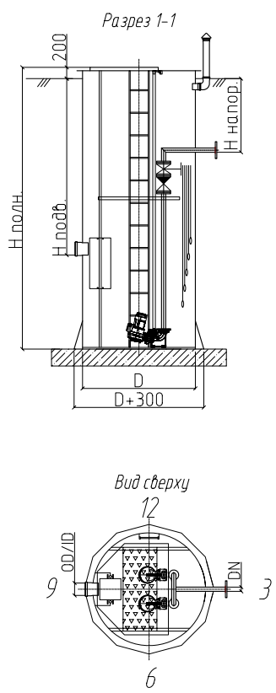
2. Канализационная насосная станция
Габариты КНС (если известно): диаметр (D**), высота (H**), м. | D**= | H**=
Уровень грунтовых вод, мм
Установка: в зел. зоне; под проезжей частью (указать)
Теплоизоляция/греющий кабель
Максимальная подача насосной станции (Qнас, м3/ч),
Напор, м
3. Насосы
Марка насосов
Взрывозащищенное исполнение насосов |  |  | да |  |  | нет
Сечение кабелей |  |  | Маркировка взрывоопасности
Количество насосов
Рабочих: | Резервных: |  |  | Запасных на склад:
Перекачиваемая среда:
□Хозяйственно-бытовые стоки |  | □Поверхностные стоки |  |  | □Производственные стоки

Подводящий трубопровод

Материал трубопровода
Наружный диаметр и толщина стенки, (Ду/DN)
Количество подводящих трубопроводов, шт.
Глубина залегания трубопровода (лоток), Hподв., мм
Направление трубопровода, часов
Предполагаемый тип соединения подводящего трубопровода с КНС (фланец, раструб, гильза)
Корзина для сбора крупного мусора

Материал трубопровода
Наружный диаметр и толщина стенки, (Ду/DN)
Количество напорных трубопроводов, шт.
Глубина залегания трубопровода (лоток), Нотв., мм
Направление трубопровода, часов
Напорный трубопровод

Колодец с отсекающей задвижкой на подводящем трубопроводе |  |  |  |  |  |  |  |  |  |  |  |  |  |  |  |  |  |  |  |  |  |  |  |  | □ да □ нет
Колодец с запорной арматурой после КНС (задвижки, обратные клапана) |  |  |  |  |  |  |  |  |  |  |  |  |  |  |  |  |  |  |  |  |  |  |  |  | □ да □ нет
Задвижка входная в корпусе КНС (перед корзиной) |  |  |  |  |  |  |  |  |  |  |  |  |  |  |  |  |  |  |  |  |  |  |  |  | □ да □ нет
Павильон над КНС |  |  |  |  |  |  |  |  |  |  |  |  |  |  |  |  |  |  |  |  |  |  |  |  | □ да □ нет
Грузоподъемное оборудование |  |  |  |  |  |  |  |  |  |  |  |  |  |  |  |  |  |  |  |  |  |  |  |  | □ да □ нет
Расходомер |  |  |  |  |  |  |  |  |  |  |  |  |  |  |  |  |  |  |  |  |  |  |  |  | □ да □ нет
Дробилка-измельчитель на подводящем трубопроводе |  |  |  |  |  |  |  |  |  |  |  |  |  |  |  |  |  |  |  |  |  |  |  |  | □ да □ нет
Опросный лист для заказа шкафа управления BAZMAN ШУК
1. Тип системы управления
 | ШУК (прямой пуск насосных агрегатов)
 | ШУКС (с устройствами плавного пуска на каждый насосный агрегат)
2. Сетевое питание
 | - один ввод питания |  |  |  |  |  |  |  |  | - двойной ввод питания с АВР |  |  |  |  |  |  |  |  |  |  |  | - двойной ввод питания с ручным
 |  |  |  |  |  |  |  |  |  |  |  |  |  |  |  |  |  |  |  |  |  | переключением
 | - Для установки в помещениях с искусственно регулируемыми климатическими условиями.
 | - Уличное исполнение:
 |  |  | - Обогрев шкафа управления
 |  |  | - Принудительная вентиляция
 |  |  | - Дождезащитный козырек
 | - Взрывозащищенное исполнение
3. Дополннительные функции
 | - Молниезащита
 | - Индикация на двери шкафа
 |  |  | - Вольтметр на вводе |  |  |  |  |  |  |  |  |  |  | - Счетчик пусков |  |  |  |  |  |  |  |  |  |  |  | - Счетчик моточасов
 |  |  | - Лампа аварии системы |  |  |  |  |  |  |  |  |  |  | - Маячок аварии системы |  |  |  |  |  |  |  |  |  |  |  | - Сирена аварии
 |  |  | - Амперметр на каждый насос
 | - Диспетчеризация «сухие контакты»
 | - Диспетчеризация RS-485 ModBus RTU
 | - Передача данных по GSM каналу (SMS оповещения об авариях)
 | - Розетка 220В 10А внутри шкафа
4. Дополнительная информация

ДАТА__________________ ПОДПИСЬ _____________________

